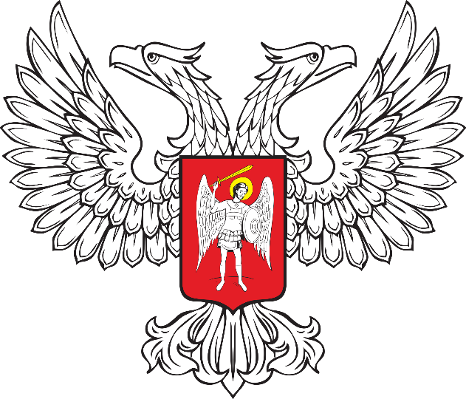

ГОРЛОВСКИЙ ГОРОДСКОЙ СОВЕТ
ДОНЕЦКОЙ НАРОДНОЙ РЕСПУБЛИКИ
(первый созыв)

РЕШЕНИЕ

18 сентября 2023 г. № I/1-8
г. Горловка

Об утверждении персонального состава постоянных комитетов
Горловского городского совета Донецкой Народной Республики
первого созыва

Рассмотрев письменные заявления депутатов Горловского городского совета Донецкой Народной Республики первого созыва о включении в состав постоянных комитетов Горловского городского совета Донецкой Народной Республики первого созыва, в соответствии с положениями Федерального закона от 06.10.2003 № 131-ФЗ «Об общих принципах организации местного самоуправления в Российской Федерации», руководствуясь действующим федеральным и республиканским законодательством, Горловский городской совет Донецкой Народной Республики первого созыва

РЕШИЛ:

1. Утвердить персональный состав постоянных комитетов Горловского городского совета Донецкой Народной Республики первого созыва:
1) по вопросам бюджета, налоговой политики и финансам согласно Приложению 1;
2) по вопросам местного самоуправления и правоохранительной деятельности, регламенту и деловой этики согласно Приложению 2;

3) по вопросам промышленности, инвестициям и стратегическому развитию согласно Приложению 3;
4) по вопросам муниципальной собственности и земельных отношений согласно Приложению 4;
5) по вопросам социальной политики согласно Приложению 5;
6) по вопросам жилищно-коммунального хозяйства, транспорта и восстановительных работ согласно Приложению 6.

2. Настоящее Решение подлежит обнародованию путём публикации в официальном периодическом печатном издании в газете «Кочегарка ДНР» ГУП ДНР «РМХ» и с использованием Государственной информационной системы нормативных правовых актов Донецкой Народной Республики gisnpa-dnr.ru.

3. Настоящее Решение вступает в силу с момента принятия и обнародования в официальном периодическом печатном издании в газете «Кочегарка ДНР» ГУП ДНР «РМХ».

Председатель Горловского городского
совета Донецкой Народной Республики
первого созыва Р.Г. КОНЕВ

Приложение 1
к Решению
Горловского городского
совета Донецкой Народной Республики первого созыва

от 18 сентября 2023 г. № I/1-8

Состав
постоянного комитета Горловского городского совета
Донецкой Народной Республики первого созыва
по вопросам бюджета, налоговой политики и финансам

Председатель постоянного комитета: | Кунов Александр Викторович
Заместитель председателя постоянного комитета: | Калфакчиян Павел Сергеевич
Секретарь постоянного комитета: | Лебедев Максим Владимирович
Члены постоянного комитета: | Евсеенко Светлана Викторовна
 | Полепкин Эдуард Сергеевич

Приложение 2
к Решению
Горловского городского
совета Донецкой Народной Республики первого созыва

от 18 сентября 2023 г. № I/1-8

Состав
постоянного комитета Горловского городского совета
Донецкой Народной Республики первого созыва
по вопросам местного самоуправления и правоохранительной деятельности, регламенту и деловой этики

Председатель постоянного комитета: | Медведев Сергей Сергеевич
Заместитель председателя постоянного комитета: | Розводова Инает Джеппаровна
Секретарь постоянного комитета: | Аханнаш Инесса Анатольевна
Члены постоянного комитета: | Гречко Инна Викторовна
 | Калфакчиян Павел Сергеевич

Приложение 3
к Решению
Горловского городского
совета Донецкой Народной Республики первого созыва

от 18 сентября 2023 г. № I/1-8

Состав
постоянного комитета Горловского городского совета
Донецкой Народной Республики первого созыва
по вопросам промышленности, инвестициям и стратегическому развитию

Председатель постоянного комитета: | Ореховский Евгений Александрович
Заместитель председателя постоянного комитета: | Костюк Андрей Николаевич
Секретарь постоянного комитета: | Толкачев Игорь Владимирович
Члены постоянного комитета: | Тамразян Армен Михаелович
 | Костин Алексей Александрович

Приложение 4
к Решению
Горловского городского
совета Донецкой Народной Республики первого созыва

от 18 сентября 2023 г. № I/1-8

Состав
постоянного комитета Горловского городского совета
Донецкой Народной Республики первого созыва
по вопросам муниципальной собственности и земельных отношений

Председатель постоянного комитета: | Перебейнос Юрий Васильевич
Заместитель председателя постоянного комитета: | Третьяков Сергей Валерьевич
Секретарь постоянного комитета: | Евсеенко Светлана Викторовна
Члены постоянного комитета: | Кунов Александр Викторович
 | Прокопович Евгений Алексеевич

Приложение 5
к Решению
Горловского городского
совета Донецкой Народной Республики первого созыва

от 18 сентября 2023 г. № I/1-8

Состав
постоянного комитета Горловского городского совета
Донецкой Народной Республики первого созыва
по вопросам социальной политики

Председатель постоянного комитета: | Кочетова Светлана Александровна
Заместитель председателя постоянного комитета: | Якуненко Нелля Николаевна
Секретарь постоянного комитета: | Карабаев Даниил Алексеевич
Члены постоянного комитета: | Аханнаш Инесса Анатольевна
 | Корона Дмитрий Владимирович

Приложение 6
к Решению
Горловского городского
совета Донецкой Народной Республики первого созыва

от 18 сентября 2023 г. № I/1-8

Состав
постоянного комитета Горловского городского совета
Донецкой Народной Республики первого созыва
по вопросам жилищно-коммунального хозяйства, транспорта и восстановительных работ

Председатель постоянного комитета: | Маюров Геннадий Григорьевич
Заместитель председателя постоянного комитета: | Лидванов Сергей Юрьевич
Секретарь постоянного комитета: | Гальченко Николай Васильевич
Члены постоянного комитета: | Попов Сергей Анатольевич
 | Черноус Олег Анатольевич

Председателю Горловского городского совета Донецкой Народной Республики первого созыва Р.Г. Коневу

депутата Горловского городского совета Донецкой Народной Республики первого созыва
________________________________

ЗАЯВЛЕНИЕ

Прошу включить меня в состав постоянного комитета Горловского городского совета Донецкой Народной Республики первого созыва по вопросам________________________________________________________
____________________________________________________________________________________________________________________________________

_______________ ______________ ________________
(Дата) (Подпись) (ФИО)

